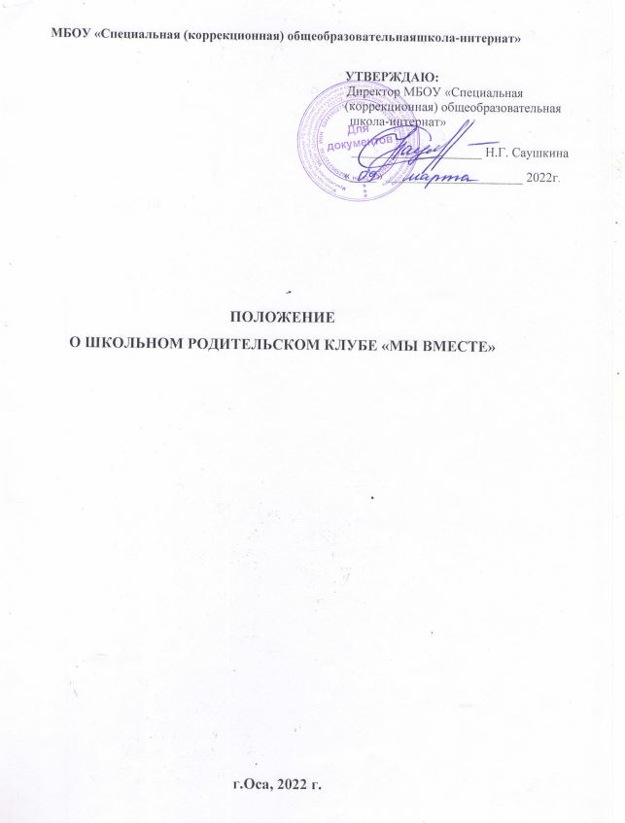
I. Общие положения
      - Настоящее положение о школьном родительском клубе «Мы вместе» (далее Клуб) разработано в соответствии сФедеральным законом "Об образовании в Российской Федерации", от 29.12.2012 №273 ФЗ, Уставом МБОУ «Школы-интернат» от 2018 года, межведомственным планом по родительскому просвещению и образованию в Осинском городском округе на 2022 год (Приложение к постановлению КДНиЗП администрации Осинского городского округа от 10.02.2022 №3/4)
      - Общее руководство клубом осуществляется руководителем Клуба, утверждённым приказом директора общеобразовательного учреждения.
      - Деятельность Клуба обеспечивает совет родительского клуба (далее Совет).

II. Цель и задачи родительского клуба
2.1. Школьный родительский клуб создан с целью методического сопровождения родителей и помощи семьям по вопросам обучения и воспитания детей с ограниченными возможностями здоровья (далее ОВЗ), интеллектуальными нарушениями (далее ИН), детей-инвалидов в МБОУ «Школе-интернат».
2.2. Задачиклуба:
- создать условия для повышения педагогической культуры родителей (законных представителей) в вопросах обучения и воспитания детей;
- способствовать повышению социальной активности родителей (законных представителей) обучающихся школы-интернат;
- пропагандировать положительный опыт семейного воспитания, семейных ценностей среди родителей.

III. Функции клуба
Основными направлениями деятельности родительского клуба являются:
3.1. Познавательное направление-ознакомление родителей с возрастными и психологическими особенностями детей, формирование у родителейпрактических навыков обучения и воспитания детей.
Формы работы: организация общих и групповых собраний, консультаций, мастер-классов, семинаров, семейных проектов, экскурсий с участием учителей, специалистов школы, социальных служб (КДНиЗП, ОЦРБ, МТУ №5).
3.2. Информационно-аналитическое направление-выявление интересов, потребностей, запросов родителей, уровня их педагогической грамотности, установление эмоционального контакта между педагогами, родителями и детьми.
Формы работы: организация анкетирования, личных бесед, опросов «Родительская почта», взаимодействие с дошкольными образовательными учреждениями.

3.3. Наглядно-информационное направление-ознакомление родителей с условиями, содержанием и методами обучения и воспитания обучающихся в условиях образовательного учреждения.
Формы работы: размещение информации в группе школы, советы, рекомендации, буклеты, памятки для родителей, информационные бюллетени, тематические и адресные листовки проблемного характера с пропагандой определенных идей и событий.
Данное направление предполагает соблюдение ряда требований: все материалы для ознакомления должны быть эстетически оформлены; содержание необходимо регулярно обновлять, оформление выполняется так, чтобы привлекать внимание родителей (текст на цветной бумаге, картинки-символы);содержание предполагаемого материала должно быть действительно интересно большинству родителей.
3.4.Досуговое направление-организация праздничных мероприятий в сотрудничестве с родителями.
Формы работы: праздники, выставки, акции, конкурсы, дни добрых дел, дни открытых дверей.

IV. Организация деятельности
4.1 Работа Клуба осуществляется на базе МБОУ «Школа-интернат» один-два раза в четверть.
4.2 Клуб ежегодно на общем собрании родителей избирает Совет из 8-9 человек (октябрь).
4.3 Совет Клуба, состоящий из педагогов школы и родителей, осуществляет деятельность по всем направлениям.
4.4. Клуб посещают родители (законные представители), желающие совершенствовать и расширять уровень знаний в вопросах обучения и воспитания детей с ОВЗ, ИН, детей-инвалидов.
4.5. Состав родителей (законных представителей) – участников клуба может меняться в зависимости от их потребности и интересов.
4.6. Руководитель родительского клуба организует деятельность Клуба, информирует о предстоящих мероприятиях, отчитывается о работе перед директором ОУ.
V. Права и обязанности
5.1. Деятельность Клуба осуществляется на добровольной основе.
5.2. Школа-интернат предоставляет помещение для заседаний и проведения мероприятий Клуба.
5.3. Участники Клуба имеют право давать рекомендации, выступать с предложениями по содержанию и организации деятельности Клуба.

VI. Документация
6.1 Клуб работает на основании приказа и по утвержденному директором МБОУ «Школы-интернат» плану.
6.2 Совет Клуба составляет план работы два раза в год с учётом интересов родителей (октябрь, январь). Совет Клуба ведёт необходимую документацию: протоколы, листы регистрации, отзывы (рефлексию), подтверждающие документы об участии в мероприятиях (сертификаты, дипломы, благодарственные письма).
6.3. Занятия Клуба систематически фиксируются в листах регистрации по определенной форме.

VII. Сроки и план реализации Программы деятельности клуба
Сроки и деятельность Клуба - долгосрочный. Начало работы 2021-2022 учебный год.

